Муниципальное учреждение дополнительного образования "Радуга"

Творческо – исследовательский проект
«Валяные шапочка, шарфик и варежки»
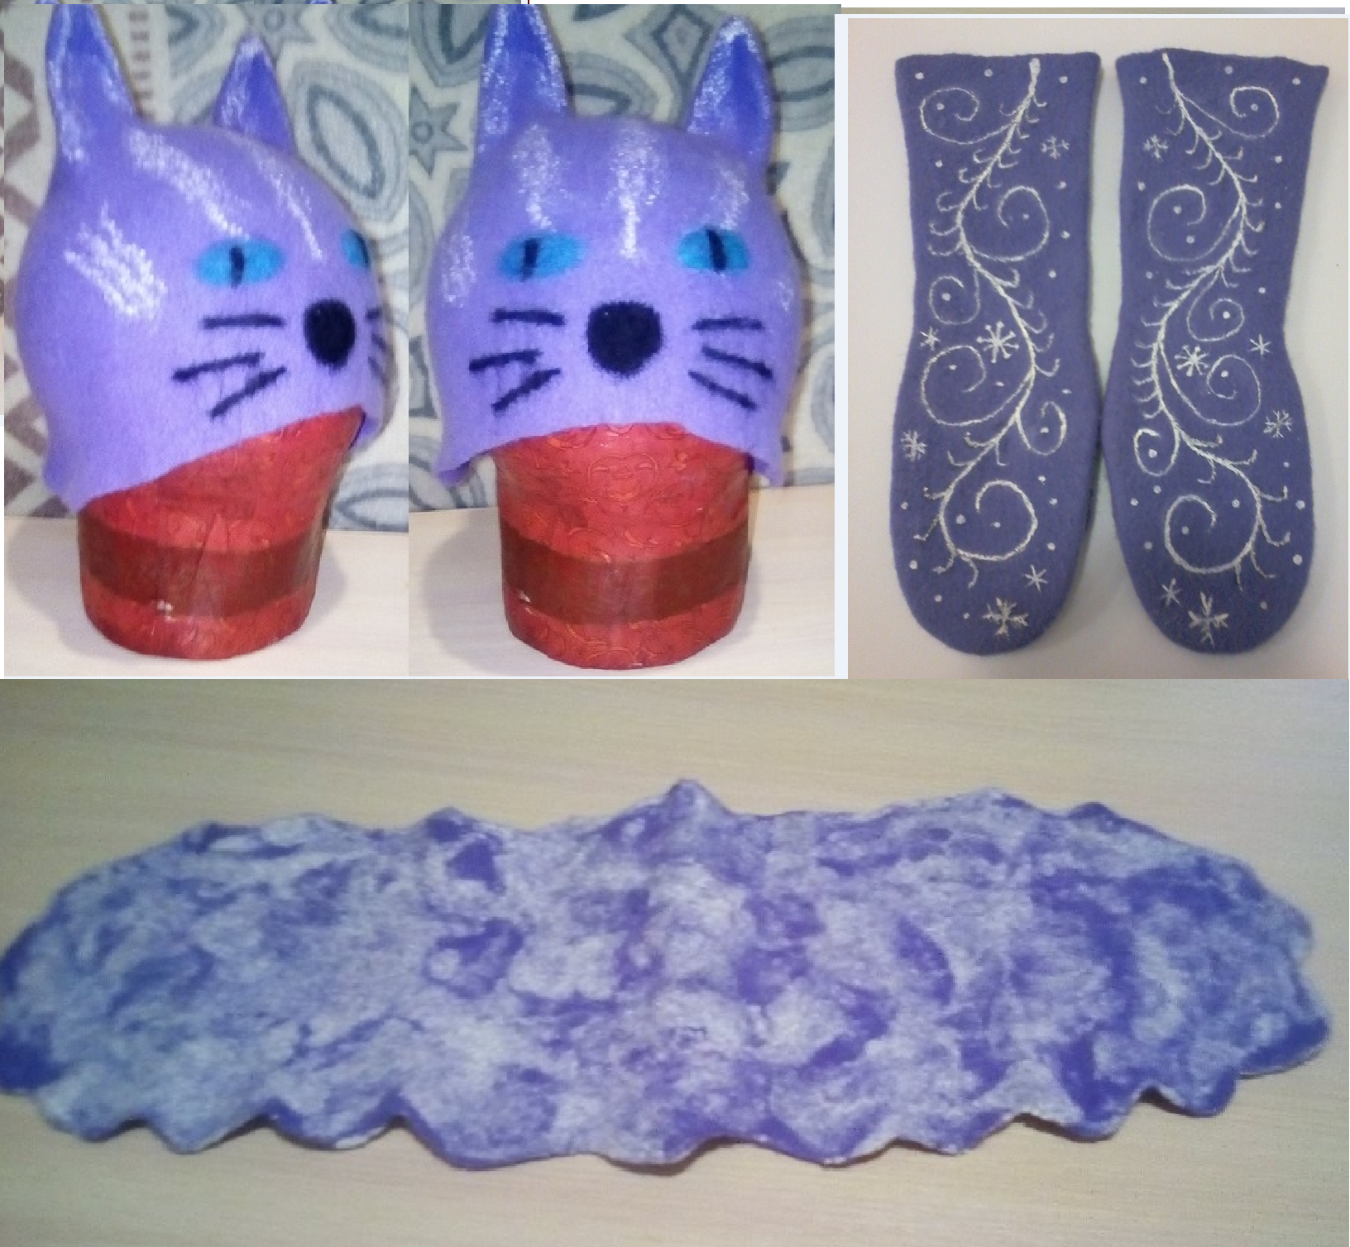
Выполнила:
учащаяся ТО "Планета рукоделия"
Одокиенко Галина
Педагог:
Галанина Светлана Витальевна

г. Копейск, 2019 г.
Здравствуйте! Я Одокиенко Галина, мне 11 лет.
Одним из моих увлечений является рукоделие. Занимаюсь с педагогом Светланой Витальевной. За год она научила меня делать свечи из воска, мыло ручной работы, плести браслеты, делать брелки, познакомила с техниками джутовая филигрань и точечная роспись по винилу и стеклу. Более подробно хочу рассказать про валяние из шерсти, так как эта работа была для меня самой интересной.
Цель:
Изготовить набор теплых валяных вещей: шапочку, шарфик и варежки.
Задачи:
1. Познакомиться с историей валяния;
2. Изучить технику мокрого валяния шерсти.
Актуальность темы:
Валяные вещи очень теплые, мягкие, приятные, по-домашнему уютные, всегда вызывают восхищение и очень практичные в нашем Уральском регионе. А валяние - замечательный творческий процесс, позволяющий создавать множество разнообразных вещей и развивает мелкую моторику рук.
Предметом является: валянные изделия.
Объектом служит технология валяния шерсти.
1. История валяния
Валяние из шерсти (фельтинг или фильцевание, фильц) – это особая техника рукоделия, в процессе которой из шерсти для валяния и волокн для декора (шелк, шелковые коконы, шелковые платочки, шелковый лепс, вискоза, лен, крапива, соя и др.) создаются предметы одежды и обуви, рисунок на войлоке, объёмные игрушки, картины, декоративные элементы, бижутерия.
Только натуральная шерсть имеет способность сваливаться. Это уникальное свойство люди оценили 8000 лет назад. С древнейших времён люди мира в технике валяния создавали удобные вещи для жизни. Существует легенда, которая гласит, что в Ноевом ковчеге среди животных были овцы, которым приходилось жить в очень тесных помещениях. Шерсть с овец падала на пол, пропитывалась влагой, да ещё овцы ходили по ней копытами. Когда Потоп окончился, и овцы покинули ковчег, на полу остался один валеный ковёр. Мокрое валяние позволяет делать большие войлочные полотна.
Сегодня один из старых и очень древних материалов вновь приобретает актуальность. Полузабытое народное ремесло в последнее десятилетие возрождается в современной индустрии. Войлок, изготовленный по старинным технологиям, и на современных машинах находит применение в изготовлении обуви и шитье одежды. Профессиональные дизайнеры используют его как элемент декора в одежде. Очень популярна техника нунофелтинга с использованием шелка (и других тканей) при мокром валянии одежды, сумок, аксессуаров и др.
2. Техника мокрого валяния шерсти
Валяние шерсти - особая техника рукоделия, в процессе которой из шерсти создаются объемные игрушки, панно, декоративные элементы, предметы одежды или аксессуары. Мокрое валяние осуществляется при помощи мыльного раствора. При помощи трения происходит процесс валяния.
Для работы мне понадобились:
- шерсть мериносовая «Валяшка» цвет "Колокольчик" 100 грамм;
- шерсть тонкая «Валяшка» цвет "Колокольчик" 100 грамм;
- вискоза "Gamma" белая 50 грамм;
- шерсть цветная 10 грамм;
- краска акриловая белая;
- иглы для валяния № 40 и № 38;
- сантиметр;
- подложка под ламинат толщиной 3мм;
- хозяйственное мыло;
- вода (тёплая);
- воздушно-пузырьковая пленка;
- сетка москитная;
- мешочки полиэтиленовые;
- полотенце махровое большое;
- коврик для валяния.

Предварительная подготовка:
Сначала было снятие мерок: головы, шеи, рук. Потом я нарисовала и вырезала из бумаги ушки для шапки. Потом Светлана Витальевна показала как можно увеличить выкройку в 2 раза (с учётом усадки шерсти при валянии) и сделать шаблоны. Для последующего создания красивой формы шапочки был сделан манекен головы в техниках папье-маше и декупаж.

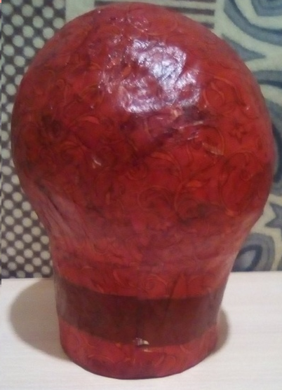

Процесс валяния шапки:
На столе расстелила воздушно-пузырьковую пленку пупырышками вверх, на неё положила шаблон шапки, на нее сверху аккуратно разложила прядками вискозу, а потом равномерно разложила шерсть ортогональной раскладкой в 4 слоя. Потом перевернула шаблон, подвернула шерсть и повторила раскладку с другой стороны.
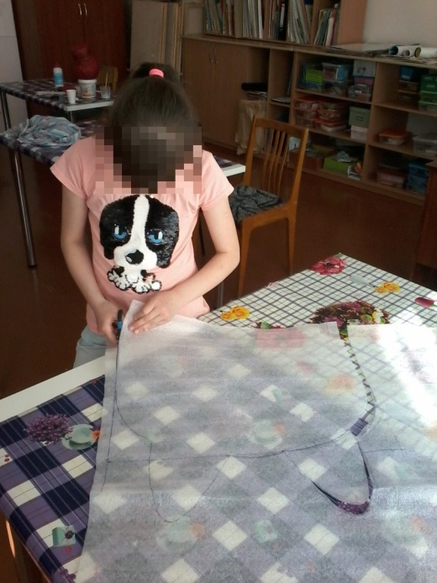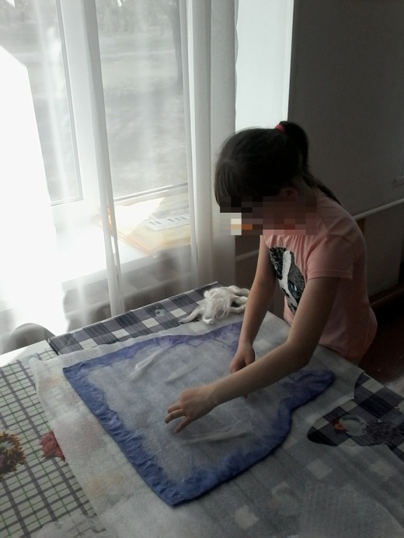
Следила, чтобы в раскладке не оставалось дырок, а слои шерсти ложились перпендикулярно. Их толщина должна быть одинаковой. Когда материал уже разложен нужно побрызгать теплой водой, накрыть москитной сеткой, аккуратными движениями сверху вниз придавить всю раскладку (чтобы выгнать воздух) и намылить.
Техника мокрого валяния очень проста: нужно сначала притереть шерсть, а потом катать в рулоне циклами (в разных направлениях). Во время притирания шерсти я на руки я надевала полиэтиленовые мешочки, чтобы лучше скользило и не было раздражения на руках. Периодически приподнимала москитную сетку, чтобы она не привалялась. Чтобы проверить притерлась ли шерсть нужно аккуратно потянуть шерсть вверх (чтобы не вытягивались отдельные волоски шерсти).
После того как шерсть притерлась, начался сам процесс валяния в рулоне. Валяние в рулоне проходило в несколько циклов (в 4-х направлениях). Циклы по 50 раз в каждом направлении, потом по 100 раз, потом по 150, потом по 200 раз и даже по 300 раз. Иногда сбивалась, но продолжала считать. Чтобы убрать боковые швы несколько раз катала их роликовым массажером.
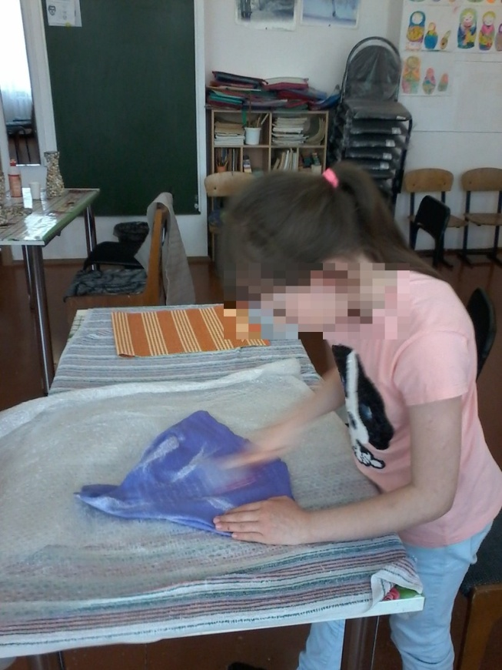
Дальше опять катала в рулоне минут по 15, потом отдыхала и снова «в бой»!
Раскладка шерсти на шарф была 2-х слойная "паутинкой", вискозу раскладывала с 2-х сторон тоже "паутинкой". Валяние также циклами в рулоне.
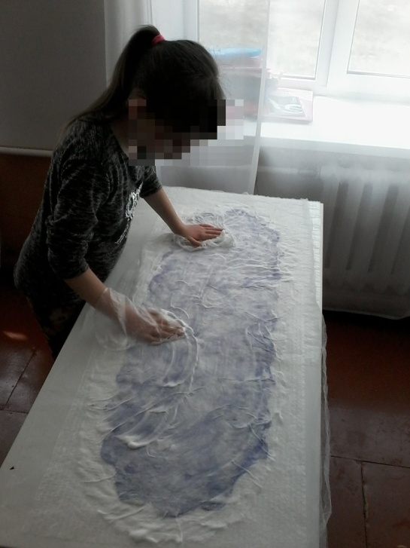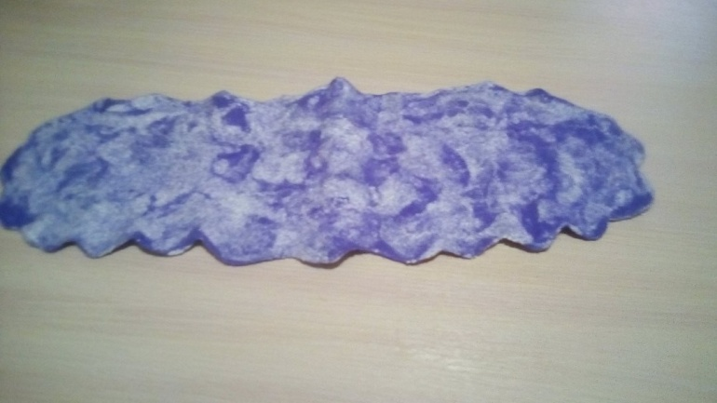
Когда я заканчивала валять свои изделия, я их прополаскивала в прохладной воде. Сушила в расправленном виде. На следующее занятие мочила в горячей воде, намыливала и продолжала процесс уваливания.
Шапочка и шарфик получились очень красивыми!
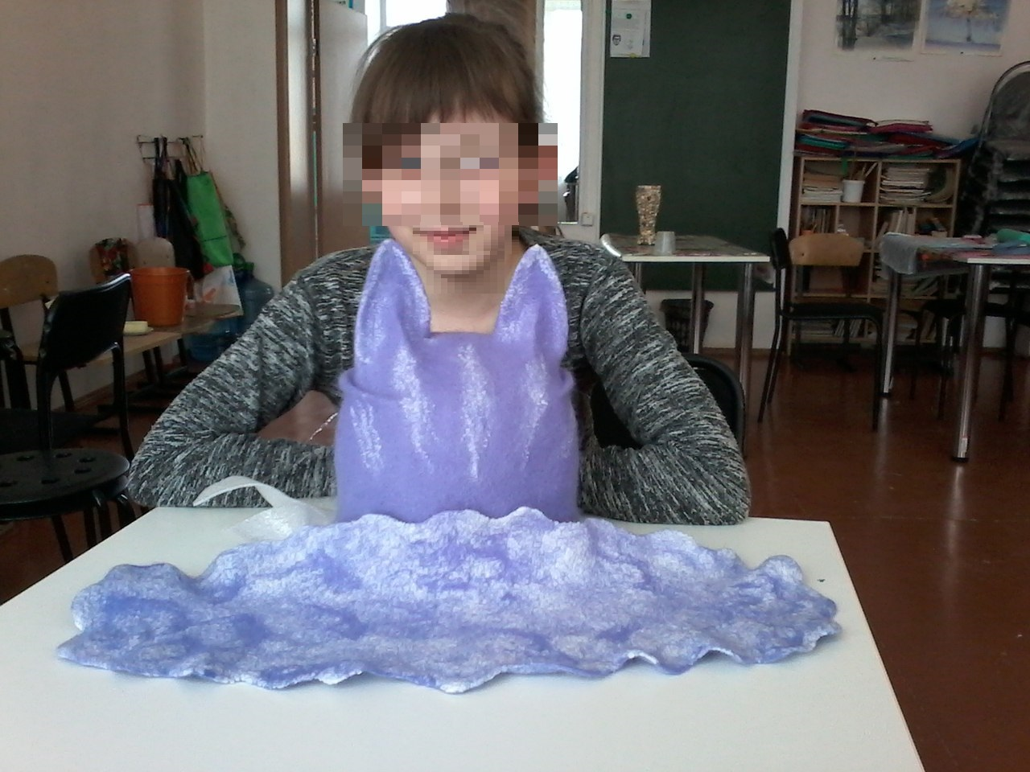
Но мне чего-то не хватало…
Я подумала, подумала… и поняла, что хочу, чтобы на моей шапочке были не только ушки, но и кошачья мордочка! На бумаге был нарисован эскиз кошачьей мордочки, который потом был перенесен на шапку. Глазки, носик и усики были сделаны при помощи игл для валяния № 38 и № 40.
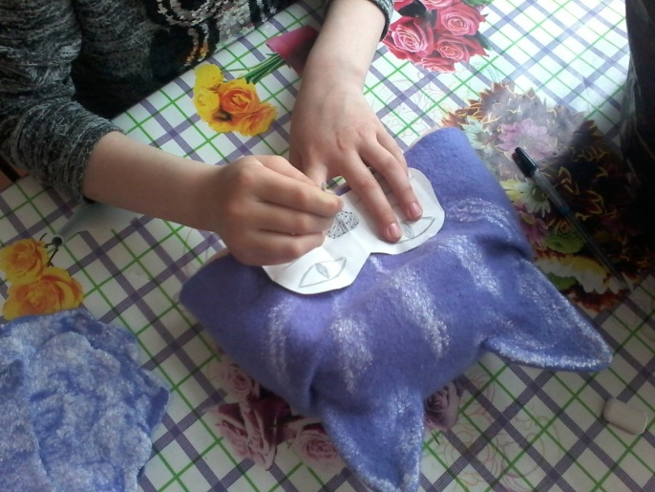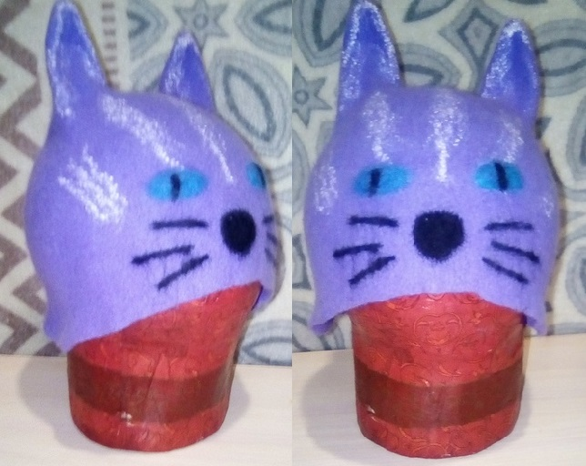
Самыми сложными в изготовлении оказались варежки, особенно валяние области пальцев.
Раскладка области ладоней и пальцев была двухслойная ортогональная, а область удлиненных манжет однослойная раскладка "ёлочка". Валяние циклами в рулоне.
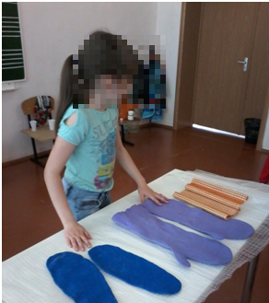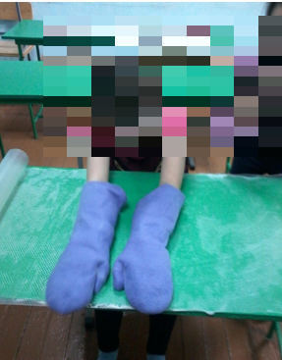

Когда я закончила валять свои варежки, то опять поняла, что чего-то не хватает… И решила попробовать сделать на войлоке рисунок акриловыми красками.
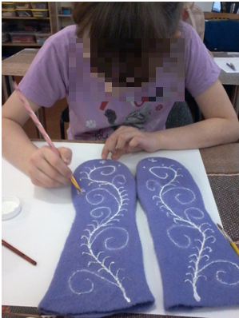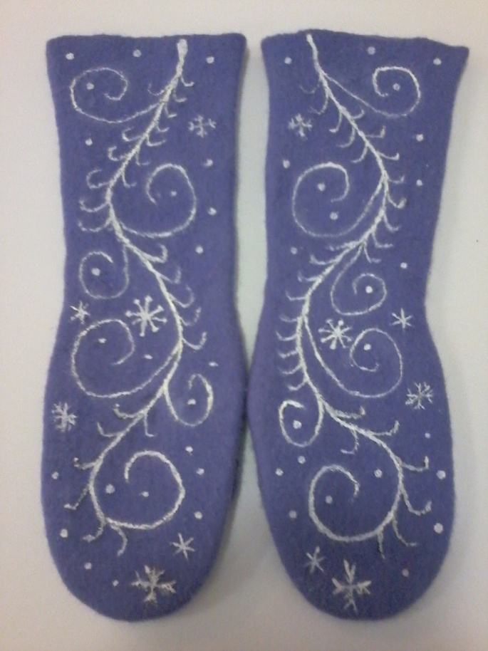
Рисунок на варежках получился как в новогодней сказке!
Вот такой чудесный набор валяных вещей у меня получился!
Расчет себестоимости изделий:
Используемые материалы | Цена
Используемые материалы | Шапка и шарф |  | Варежки
Шерсть мериносовая «Валяшка» цвет "Колокольчик" 100 грамм | 296 руб  (по акции) |  | -
шерсть тонкая «Валяшка» цвет "Колокольчик" 100 грамм | - |  | 185 руб.  (по акции)
вискоза "Gamma" белая 50 грамм | 144 руб | -
шерсть цветная 10 грамм; | 26 руб. |  | -
Краска акриловая белая | - |  | 45 руб.
иглы для валяния № 40 и № 38 | 120 руб. |  | -
сантиметр; | дала Светлана Витальевна
- подложка под ламинат толщиной 3мм; | 20 руб |  | 20 руб.
- хозяйственное мыло; | 79 руб. |  | 79 руб.
- воздушно-пузырьковая пленка; | 30 руб. |  | 30 руб.
- сетка москитная; | 40 руб. |  | была
- мешочки полиэтиленовые; | дала Светлана Витальевна
полотенце махровое большое; | дала Светлана Витальевна
коврик для валяния | дала Светлана Витальевна
Итого: на материалы для шапки и шарфика 755 руб., на варежки 359 рублей; Время на процесс валяния составило 1,5 месяца занятий по 4 урока в неделю.

Эта работа позволяет мне сделать выводы о том, что:
- валяние шерсти это доступная техника для создания интересных и неповторимых вещей даже нам, детям;
- мои вещи выглядят оригинально;
- работать с шерстью очень увлекательно и приятно – это мягкий, теплый и живой материал!
- валяние шерсти очень полезно: развивается мелкая моторика, фантазия, учит упорству и старанию, развивает аккуратность;
- моё изделие экологично!
- с поставленными задачами я справилась;
- я горжусь своей работой!
Выражаю благодарность своему руководителю Галаниной Светлане Витальевне за то, что именно она научила меня валянию и другим видам рукоделия!

Список используемых ресурсов:
1. Шинковская К.А. Вещицы из войлока. – М.: АСТ-ПРЕСС КНИГА. – 96 с.
2. Кокарева И.А. Живописный войлок: Техника. Приемы. Изделия: Энциклопедия. – М.: ПРЕСС КНИГА. – 120 с.: ил.
3. Журналы «Рукоделие» за 2012 г. 3. http://sovets.net
4. http://www.inmoment.ru/beauty/fashion/how-carry-scarf.htm
5. Видеозаписи "Шерстиваля" http://sherstival.ru/zapis/

